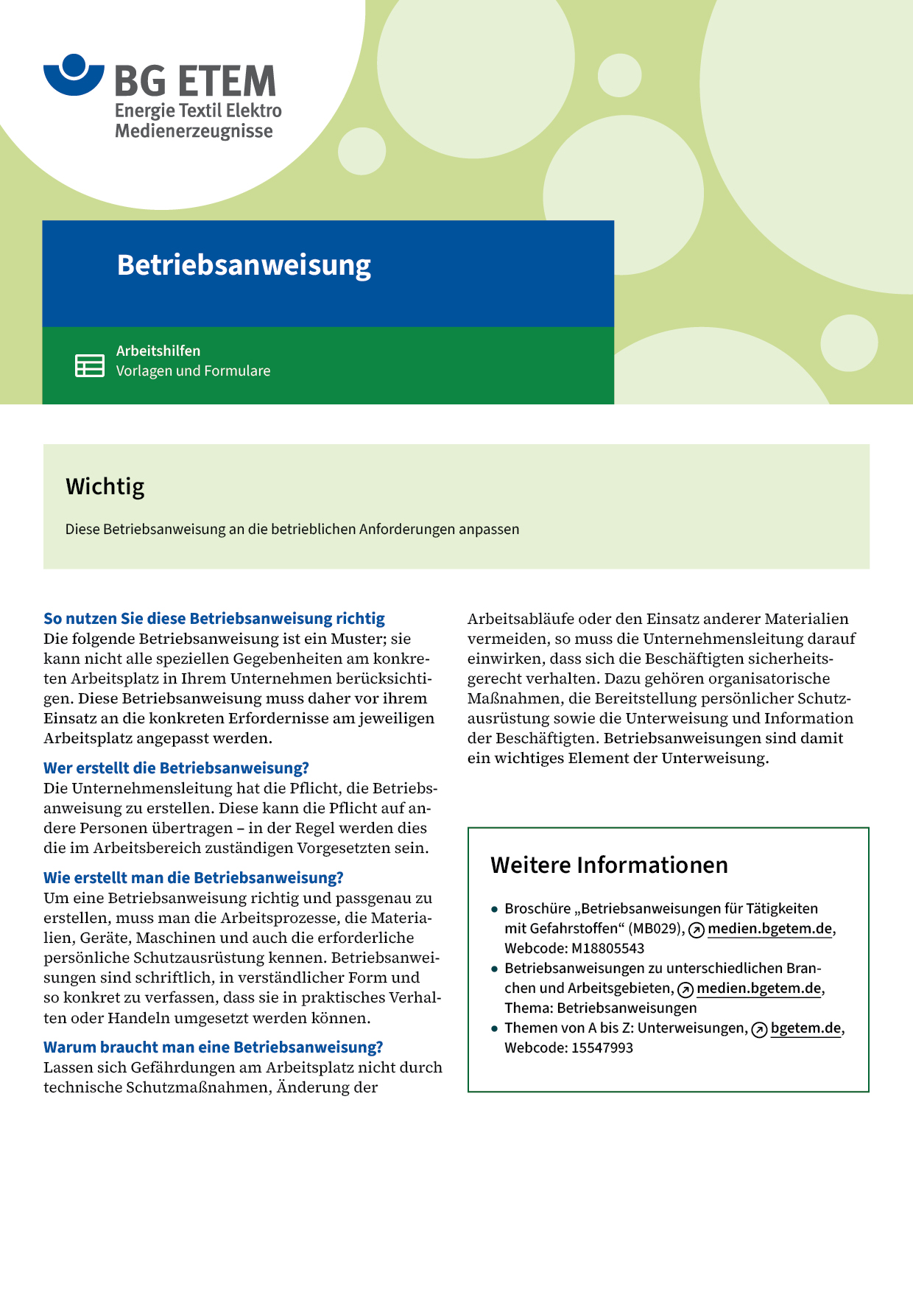

|  |  |  |  |  |  |
| --- | --- | --- | --- | --- | --- |
| Firma:  Arbeitsbereich: Stepperei  Verantwortlich:  Unterschrift | | | Betriebsanweisung  Diese Muster-Betriebsanweisung muss vor  Verwendung an die tatsächlichen Betriebsverhältnisse angepasst werden.  Arbeitsplatz:  Tätigkeit: | Stand:  B127 | |
| Anwendungsbereich | | | | | |
| Bedienen von Maschinen in der Stepperei | | | | | |
| Schutzmaßnahmen und Verhaltensregeln | | | | | |
|  | | * An Steppmaschinen nur mit angebrachtem Fingerabweiser oder Rollfuß arbeiten. * Beim Hochklappen des Maschinenoberteils   + beide Hände benutzen,   + Oberteil vollständig zurücklegen oder Arretierung bzw. Abstützung benutzen. * Beim Steppen   + lange Haare zusammenbinden oder Haarnetz tragen. * Scheren   + nur in Etuis etc. am Körper tragen,   + nach Gebrauch stets vorgesehene Ablage benutzen. * Bei der Sitzposition   + auf körpergerechte Einstellung von Sitz- und Tischhöhe sowie Rücklehne  achten,   + Nadel/Schaltwippe/Stuhl - senkrecht in einer Flucht. * An Riegelmaschinen   + darf nur mit Augenschutz gearbeitet werden. * An Haken-/Öseneinsetz- und Nietmaschinen   + muss arbeitstäglich der Handschutz auf Wirksamkeit geprüft und der  zur Verfügung gestellte Gehörschutz benutzt werden. | | |  |
| Verhalten bei Nadelwechsel und ähnlichen Arbeiten | | | | | |
|  | * Maschine grundsätzlich vorher ausschalten. * Bei älteren Maschinen mit mechanischer Kupplung zusätzlich den Stillstand des Motors abwarten. | | | |  |
| Verhalten bei Störungen | | | | | |
|  | * Aufgetretene Mängel und Funktionsstörungen sofort melden. | | | | |
| Verhalten bei Unfällen – Erste Hilfe | | | | | |
| O:\HV_RD_TOE\Töller\Sicherheitszeichen\Sicherheitszeichen von RBB erstellt\000_BMP_RGB_72dpi\e003_RGB.BMP | **Bei jeder Erste-Hilfe-Maßnahme: Selbstschutz beachten, Vorgesetze(-n) informieren**   * Maschine abschalten. * Verletzte bergen. * Erste Hilfe (Druckverband, Abbinden wenn nötig). * Rettung einleiten.   **Notruf:**       Ersthelfer/-in: | | | | |